МКОУ «Краснянская СОШ»

XVII районная экологическая викторина
«Мир заповедный – мир живой»

Выполнила: ученица 8 класса
Арчакова Анастасия Игоревна
8(951)5443878

Они весну на крыльях нам несут
- Какие птицы с наступлением холодов летят не на юг, а на север?
Это те птицы, которые предпочитают гнездиться у моря, то есть, у Северного Ледовитого океана, поскольку его теплотворное влияние благоприятнее сказывается на жизнедеятельность птиц, чем внутриконтинентальные районы. Там они образовывают так называемые "птичьи базары". В России крупнейшие птичьи базары находятся на островах Баренцева моря (Новая Земля, Земля Франца-Иосифа) , характерные обитатели — толстоклювые кайры, чистики, глупыши, люрики, чайки-моевки и бургомистры.
Особенно благоприятно сказывается влияние тёплого Северо-Атлантического течения, добирающегося и до северо-западных берегов России. Так, в Мурманске, средняя температура января — февраля примерно −10… −11 °C, тогда как Архангельск, расположенный на 400 км южнее, имеет более холодную зиму. В Баренцевом море температура, даже зимой, редко опускается ниже минус двадцати градусов.
- За что шахтеры уважают канареек?
Канареек шахтеры издавна использовали для обнаружения в шахтах рудничного газа. Канарейки очень чувствительны к газам, в том числе метану и угарному газу, и гибнут даже от незначительной примеси его в воздухе. Этим они отличаются от других животных, которых пробовали использовать для обнаружения газа, например, мышей. В прежнее время рудокопы часто брали клетку с канарейкой в шахту и во время работы следили за птицей. Если она внезапно начинала проявлять признаки беспокойства или падала, люди спешно покидали выработку. К тому же эти птички имеют свойство постоянно петь, что являлось звуковой сигнализацией: пока слышалось пение, можно было работать спокойно.
- Эта птица может парить до шести часов, не взмахивая крыльями.
Действительно, взмахи в основном альбатрос делает при взлете и при посадке, а для полета использует не столько мускульные усилия, сколько воздушные потоки. Поэтому он может парить часами без единого движения крыльев. Полет этих птиц завораживает. Можно подолгу без устали наблюдать, как альбатрос "скользит" у самой поверхности воды между валами тяжелых океанских волн, потом делает несколько редких взмахов и под острым углом к ветру поднимается ввысь. Набрав максимальную высоту, он делает крутой вираж и снова устремляется вниз к пенящимся гребням волн. И так повторяется раз за разом, вираж за виражом, час за часом. Иногда, поймав восходящие потоки воздуха, альбатрос зависает над палубой идущего судна.
- Какие звонарь и кузнец могут быть трёхусыми?
Птица получила название из-за трёх растущих кожаных серёжек, которые свисают у основания клюва. Эти серёжки могут достигать 10 см в длину, удлиняясь во время песни и ухаживаний. Серёжки остаются мягкими даже, когда они удлинились. Самец трясёт серёжками, но в противном случае они свисают прямо вниз. Серёжки не являются эректильными, так как не находятся под контролем мышц. Крайние серёжки не торчат в стороны, а средняя не растягивается непосредственно ввысь, как показано на некоторых старых иллюстрациях и образцах. Самка меньше самца и менее заметна: она полностью оливкового цвета с желтоватыми полосами внизу и не имеет серёжек.
5
канюк | 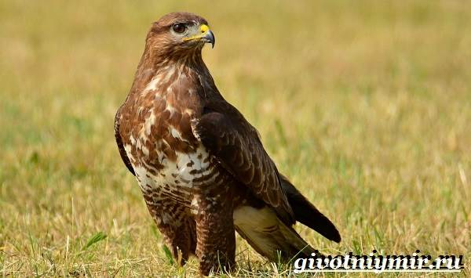
коршун | 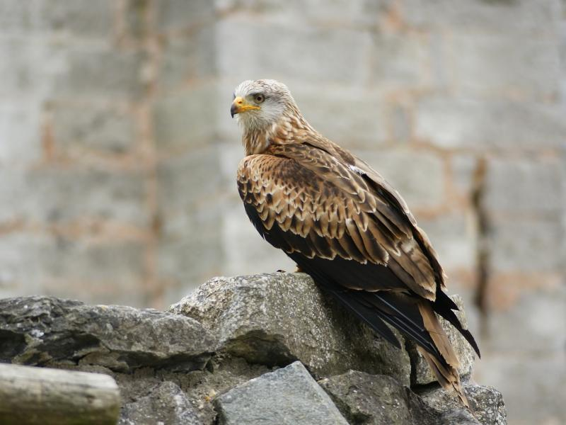
качурка | 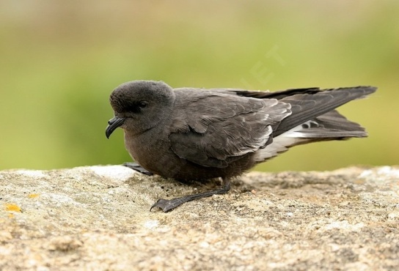
камышница | 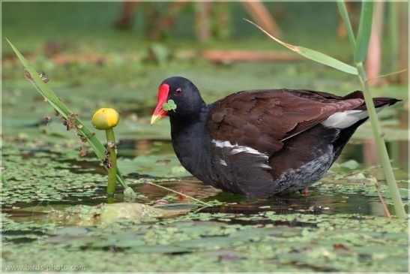

Мир растений
- Какое растение изображено на гербе Новохоперского района?

В пересеченном серебряном и лазоревом поле видимое сверху и вписанное по краям золотое укрепление (крепость) о четырех бастионах (один, два и один); пространство внутри укрепления волнисто пересечено лазурью и серебром; внутри крепости - зеленый выходящий стебель водяного ореха с одним серебряным цветком и двумя такими же бутонами; листы, отходящие от стебля, оплетают стены укрепления между бастионами
.

- Про них говорят «парящие или блуждающие»

Это парящие в толще водоемов мельчайшие водоросли — фитопланктон. По- гречески это слово и означает «парящие или блуждающие растения». ... Говорят, что вода «зацвела».

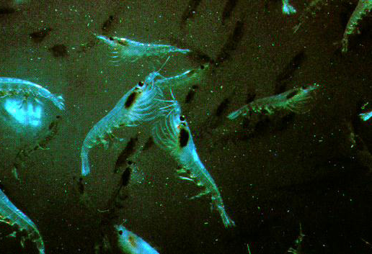

- В чем секрет радужного дерева?

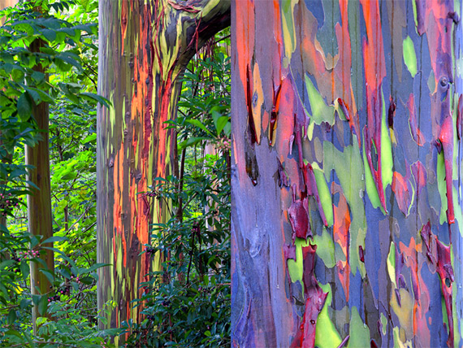

Радужный эвкалипт (Eucalyptus deglupta) можно встретить только в северном полушарии. Его высота достигает 70 метров, но это не единственная его отличительная особенность.
Его кора окрашена во все цвета радуги, как будто это произведение искусства. Это так и есть: зеленые, желтые, оранжевые, фиолетовые цвета смотрятся на дереве, по меньшей мере, необычно. Туристы со всего мира приезжают посмотреть на это чудо природы.

- Чего «стыдится» мимоза из Южной Америки?
Мы привыкли называть мимозой желтые пушистые цветы, которые продают на 8 Марта. На самом деле, это не мимоза, а акация серебристая (которая относится к семейству Мимозовые, отсюда и путаница) . А один из видов мимозы выращивают в качестве комнатного растения, называется он мимоза стыдливая.
Мимоза стыдливая получила свое название благодаря тому, что ее чувствительные листья складываются и опускаются от самых легких прикосновений и других внешних
раздражителей. Родина этого декоративного вечнозеленого кустарника — субтропики Южной Америки.

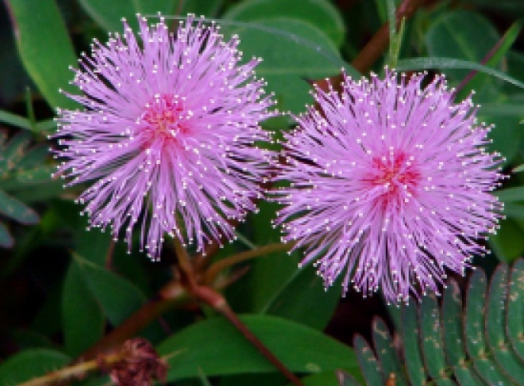

- 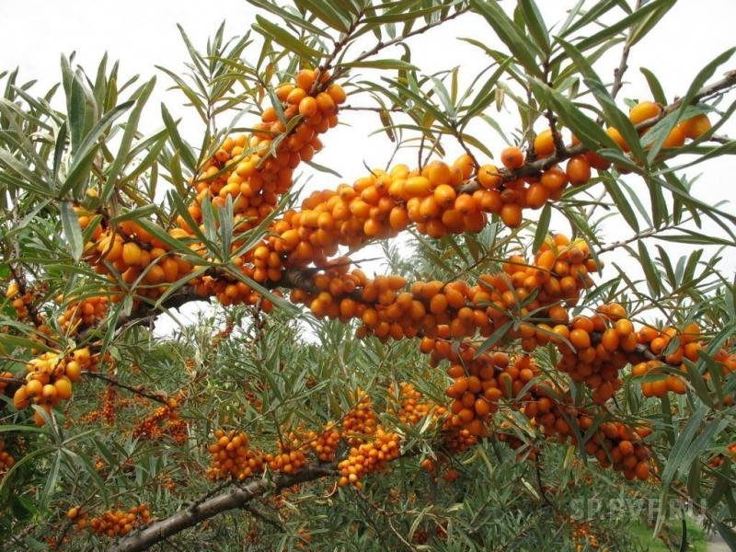

Облепиха крушиновая – многолетнее растение. Это двудомное дерево, которое способно вырастать в высоту до 4-5 метров. Главная особенность этого растения – наличие шипов, которые осложняют сбор урожая. Желательно надевать плотные перчатки, чтобы не исколоть руки. У большинства плодовых деревьев нет такого защитного механизма. На стволе вырастает много веток, которые плотно покрыты твердыми и острыми шипами длиною около 2 сантиметров.

В мире животных

Барсуки передают норы своим детям по «наследству». Если хозяев ничто не беспокоит, то нора передается "по наследству" и каждое следующее поколение вносит свою лепту в строительство сложного подземного жилья.
- 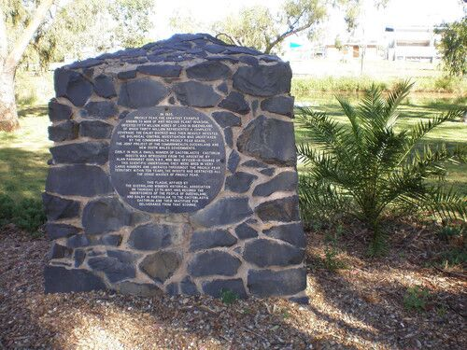
Австралия знаменита своими биологическими "заморочками", привезенными с других континентов - то кролики расплодятся, то... кактусы. В 1920-х годах в Австралии катастрофически распространился южноамериканский кактус, и единственной, кто смог справиться с ним, стала аргентинская кактусовая моль. Благодарные австралийцы поставили памятник моли.

Опунция попала в Австралию в 1787 году, когда один бразильский переселенец решил захватить на новую родину «любимый фикус», то бишь кактус. К его вящей радости, кактус быстро прижился, разросся и начал плодоносить. Климат ему вполне подошел. Мало кто знает, что кактусы – своеобразные печки-буржуйки. При температуре воздуха +35 градусов по Цельсию температура самого растения разогревается до 52 градусов.
Через пару-тройку лет живой изгородью бразильца заинтересовались соседи. А когда они попробовали цукаты, то тут же упросили у хозяина дать им отростки. А еще через несколько лет опунция начала свое триумфальное шествие по Австралии. Спустя 150 лет лучшие пастбища страны были самозасеяны опунцией. Сочные зеленые растения охотно начали поедать коровы и овцы. И тут среди парнокопытных начался самый настоящий мор – они гибли сотнями.
3.Благодаря своей довольно таки малой массе тела и перепонкам между руками и телом, а так же между пальцами рук, способность к настоящему полету преобрел только один вид животных-млекопитающих. Это летучие мыши. Довольно-таки противные существа. Многие виды летучих мышей из-за высокой энергоемкости своей "летучей деятельности" вынуждены были приспособиться к добыче высококалорийной и легкоусвояемой пищи. Они ее нашли. Эта пища - кровь. Почти все летучие мыши - вампиры. Самые настоящие, а не киношные Дракулы. Близки к летающим существам среди млекопитающих еще и белки-летяги. Но у них нет ни крыльев, ни псевдокрыльев. У них от передних лап к задним растягивается специальная перепонка, которая и работает как крыло-парашют, позволяя белкам-летягам преодолевать,планируя по воздуху, приличные расстояния.
4.Аксолотль (Axolotl) — личиночная форма некоторых видов амбистом, земноводного из семейства амбистомовых (Ambystomidae) отряда хвостатых (Caudata).
Особенность аксолотля состоит в том, что он достигает половозрелости и становится способным к размножению даже не превратившись во взрослую форму, не претерпев метаморфоза (явление, называемое неотенией) . У этих личинок хорошо развита щитовидная железа, но их ткани обычно не реагируют на её индуцирующий метаморфоз гормон. Однако, если переселить аксолотля в более сухой и прохладный климат или понизить уровень воды при домашнем разведении, он превращается во взрослую амбистому. Превращение аксолотля в амбистому можно вызвать также добавлением в пищу или инъекцией гормона тиреоидина. Превращение может произойти в течение нескольких недель, при этом исчезнут наружные жабры аксолотля, изменится окраска, форма тела.
В дословном переводе с ацтекского языка аксолотль — это «водяная игрушка» , что вполне соответствует его внешнему виду (аксолотль похож на крупного головастого тритона с торчащими в стороны наружными жабрами) . Голова у аксолотля очень большая и широкая, несоразмерная с телом, рот тоже широкий, а глазки маленькие — создаётся впечатление, что личинка всё время улыбается. Помимо прочего, эти амфибии обладают способностью регенерировать утраченную часть тела. Общая длина — до 30 см.

5 В водах арктики.. можно встретить. Нарвала, или единорога (Monodon monoceros) – морские млекопитающие семейства единороговых единственный вид рода нарвалов по другим данным Семейство Дельфиновые - Delphinidae
«Да» или «Нет»
- Да. (В теле гусеницы 4 тысячи мускулов, в то время как у человека их только 629)
- Да. (В древнем Египте главными вредителями полей считались не жуки и даже не саранча, а гиппопотамы. Нил - главная артерия жизни Египта. От разливов Нила зависело насколько сытным и удачным будет год, поскольку на поля крестьян разлив Нила приносил волшебный ил, многократно увеличивающий урожайность. И, в то же время, Нил кишел гиппопотаммами, которые по ночам безжалостно уничтожали посевы египтян.)
- Нет
- Нет
- Да. (Странное поведение животного заметили хозяева фермы, расположенной недалеко от Бедейла, графство Северный Йоркшир. Дэбби и Эндрю Кибл обратили внимание, что поросенок не выходит из хлева. Хозяева фермы предположили, что он не хочет отходить от матери, однако поняли, что это не так, когда увидели, что поросенок спокойно отходит от матери вместе с остальными, оказываясь в местах, где грязи нет.)

Россия заповедная

- Особо охраняемые природные территории (ООПТ) — участки земли, водной поверхности и воздушного пространства над ними, где располагаются природные комплексы и объекты, которые имеют особое природоохранное, научное, культурное, эстетическое, рекреационное и оздоровительное значение, которые изъяты решениями органов государственной власти полностью или частично из хозяйственного использования и для которых установлен режим особой охраны"[
- Был создан в 1917году
первый заповедник в России (Баргузинский) к 1930 году в нём стали появляться животные которых надо охранять.
- В настоящее время в России действует 103 государственных природных заповедника общей площадью около 340000 кв. км. во всех природных зонах от полярных пустынь до субтропиков в 70 субъектах Российской Федерации и 13 тыс. ООПТ.
- Самый большой заповедник России – Большой Арктический заповедник (полуостров Таймыр, более 4 млн. га)

Это надо знать

- Девиз международной природоохранной акции Марша Парков – 2017 «Заповедной России сто лет»
- Гаичка – птица 2017 года
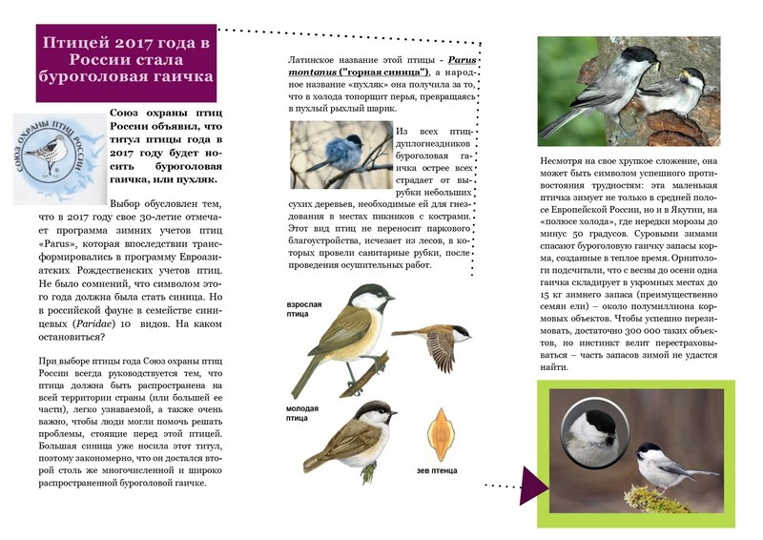

- Термин экология ввел Эрнст Генрих Геккель

- Вернадский Владимир Иванович – основатель учения о биосфере.

- Барри Коммонер сформулировал 4 закона экологии:
1. Все связано со всем
2. Все должно куда-то деваться
3. Природа «знает» лучше
4. Ничто не дается даром

Файнворд

СТРЕКОЗА, МОСКИТ, МУХА, ЦИКЛОП, ТЕРМИТ, ОСА

Русские первые

- Иван Крузенштерн — первый русский кругосветный мореплаватель, командир ЭКСПЕДИЦИИ и капитан «Надежды»; открыл ряд островов Тихого океана.
- Анатолий Сагалевич — пилот глубоководного аппарата «Мир-1», осуществлял спуски к затонувшему «Титанику», на дно Байкала и, впервые в истории, на дно у Северного полюса.
- 15 июля 1975 года, состоялся первый в истории совместный полет космических кораблей двух стран — советского корабля «Союз-19» . Советский корабль «Союз-19» с космонавтами Алексеем Леоновым и Валерием Кубасовым стартовал с космодрома Байконур.
- Савицкая Светлана Евгеньевна — вторая женщина-космонавт в мире и первая в мире женщина, вышедшая в открытый космос.

Творческое задание

 |  | ц | а | п | л | я
 | к | а | т | у | н | с | к | и | й
б | е | л | у | х | а
с | о | б | о | л | ь
 | х | о | м | я | к
 |  |  | с | к | о | п | а

Главное слово в кроссворде ПУХЛЯК
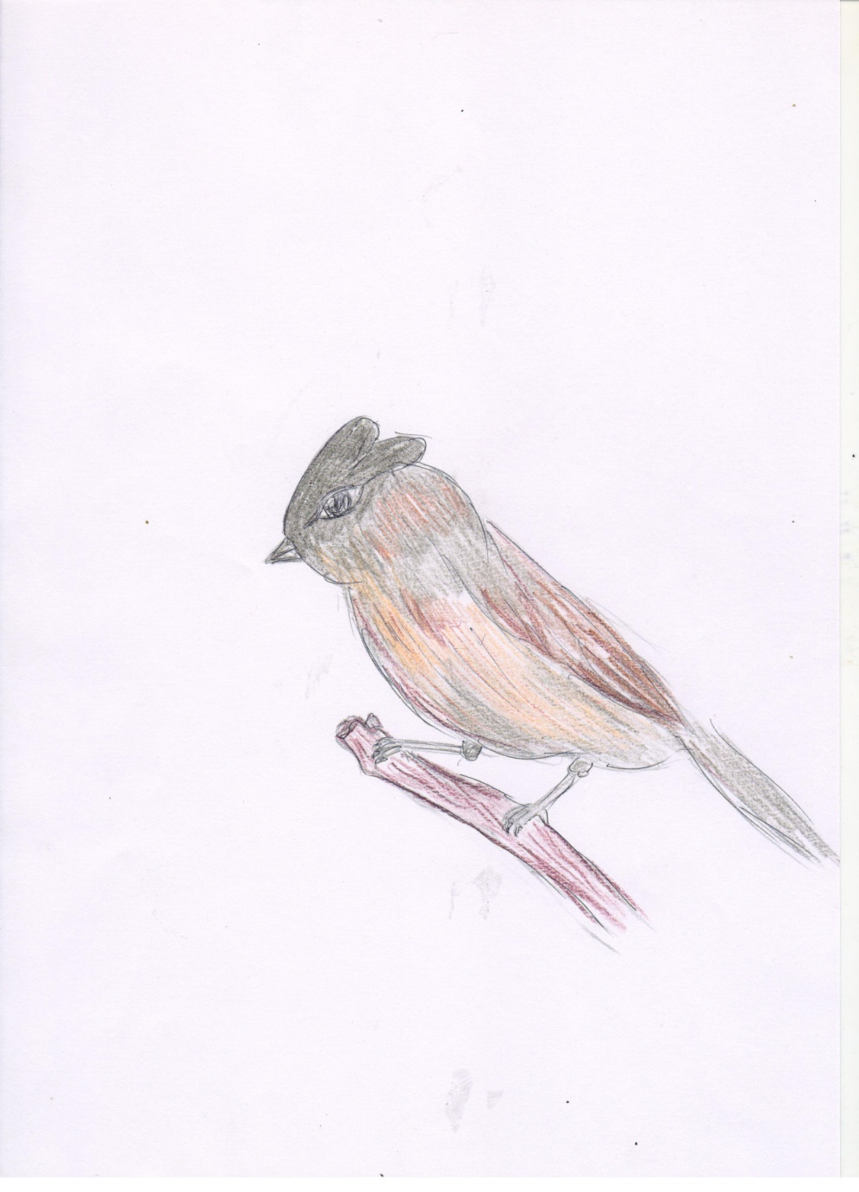
Гаичка или Пухляк – ловкая птичка, уничтожает вредителей леса не только летом, но и зимой.
Берегите Пухляка, чтобы жизнь в лесу была!

